中國文化大學114學年度
中程校務計畫B2-1 強化學生安全意識及自我防護應變能力
辦理校園菸害防制、韌性校園工作成果報告書
工作項目 | 中程校務計畫B2 培養學生應對衝擊能力，建構韌性校園  B2-1 強化學生安全意識及自我防護應變能力
活動名稱 | 有品校園•拒菸先鋒-校園健康行動徵件活動
活動時程 | 114年09月15日至11月17日
內  容 | - 活動名稱：有品校園•拒菸先鋒-校園健康行動徵件活動  - 活動時間：114年09月15日至11月17日  - 參與人數：15人  活動實施情形：  「有品校園•拒菸先鋒-校園健康行動徵件活動」是本校推動有品校園與健康促進的重要行動之一，藉由創意設計結合菸害防制與品德教育，鼓勵學生以視覺圖像與標語傳達拒菸態度。本次電繪、手繪組活動收到本校學生投稿作品 15 件，顯示學生對於菸害議題具高度關注與參與意願。  評選部分特別邀請校內外共 5 位專家學者擔任評審，成員涵蓋大眾傳播相關系所教授及具衛生教育背景之護理師，從主題貼切性、創意表現、視覺傳達效果與健康訊息正確性等面向進行綜合評分，以確保作品兼具專業性與宣導效益。  獲獎作品多以電子菸與傳統菸品之健康風險為核心，透過鮮明畫面與具衝擊力之標語，點出「一時嘗試、長期代價」、「拒菸是為自己的人生負責」等訊息。後續並規劃將優秀作品運用於校園重要動線展出及相關宣導活動之視覺素材，使作品不僅停留在比賽階段，而能持續發揮影響力。整體而言，本活動成功結合藝術創作、健康教育與品德內涵，形塑學生成為「拒菸先鋒」的行動角色，持續推動有品、無菸之友善校園環境。  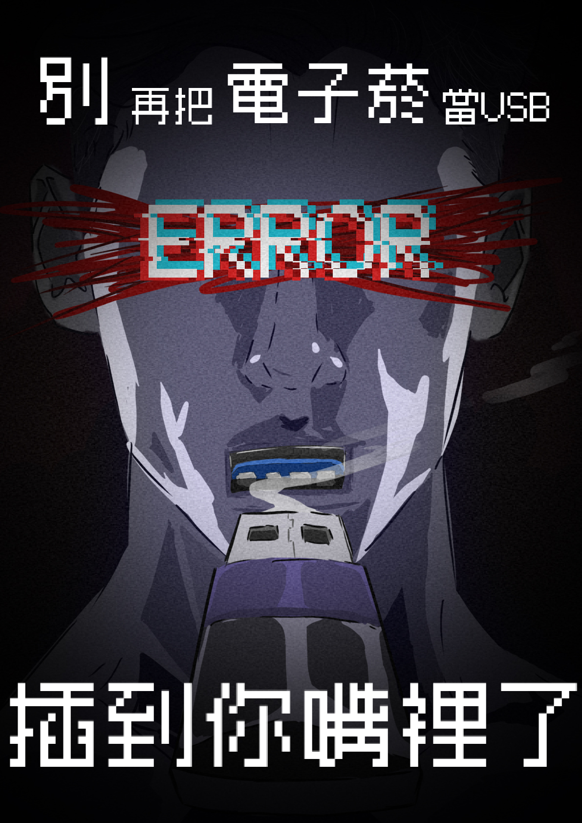  第一名｜USB別再插嘴裡了  資傳系王羿謀(B4219797)  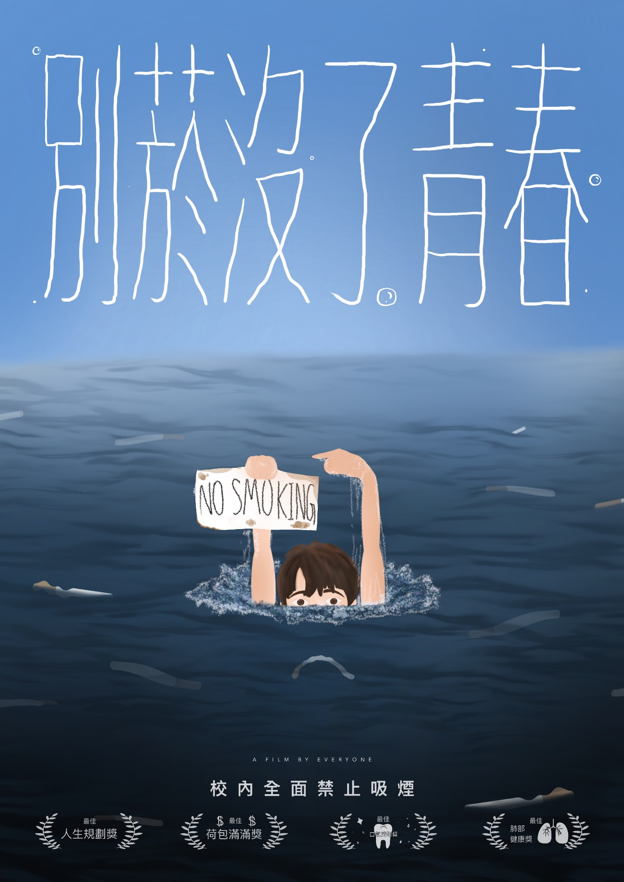  第二名｜菸沒  大傳系劉芷伶(B3202301)    第三名｜黑色的牆  資工系陳宣伃(B3230941)  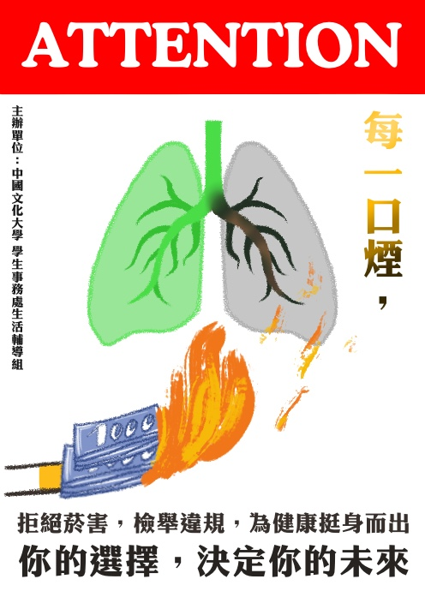  佳作｜每一口菸的危害  歐美系傅穎雯(B1229589)  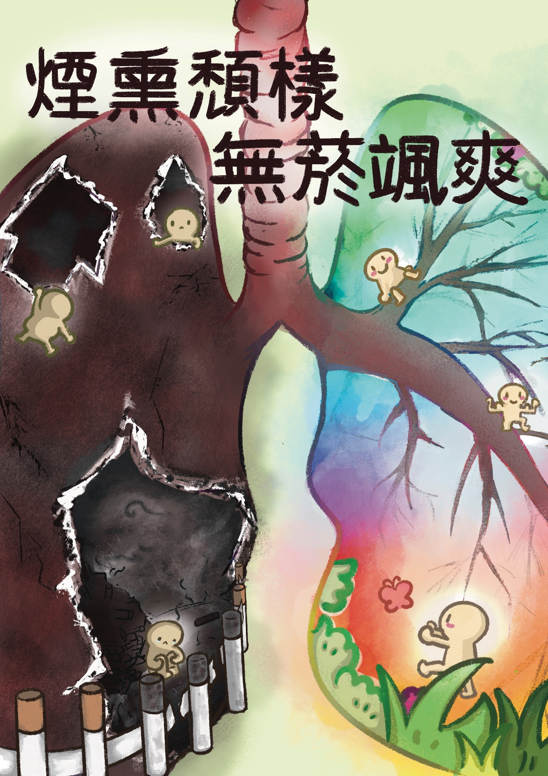  佳作｜菸熏頹樣，無菸颯爽  廣告系程琬淇(B1217815)

